毕业生就业情况登记的说明
今年毕业生人数较多,任务繁重,毕业生就业登记工作必须提前开展,如果推迟到2010年6月7日同学们回校后再行办理,速度会较慢影响毕业手续办理以及报到证的办理.希望各位毕业生配合工作。
因为顶岗实习以来同学们的流动性较大，很多同学私自改变了实习单位或更换公司。希望同学们能把你们目前工作的公司名称以及公司的地址集中汇总给辅导员以便辅导员对你们的就业情况进行登记。特别是就业协议书已加盖公司公章的同学务必尽快把你们的就业信息汇总到辅导员处。
毕业生就业登记流程
一、带*号栏目为必填项目（样例）
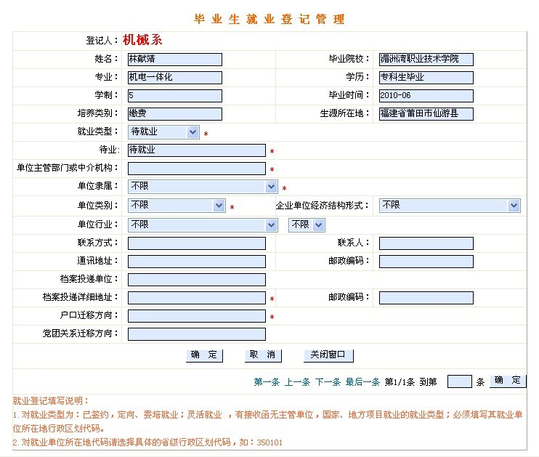

二、就业类型：下拉菜单如箭头所示
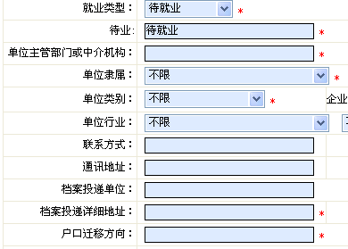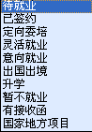
就业类型的填写以就业协议书里所加盖的公章公司所主。
附加说明：
1、当档案和户口由用人单位或人事代理机构接收解决时，毕业生就业类型为“已签约”；
2、当档案和户口由生源所在县市人事局接收解决（即迁回原籍）时，毕业生就业类型为“有接收函”；
3、在家做生意自我创业的以“灵活就业”处理，档案和户口回生源所在地
4、专升本的同学以“升学”处理，档案寄往升学学校，户口按相关规定迁移
三、档案投递地址与户口迁移方向：

档案投递以你们的个人生源所在地的人事局或人才交流中心为主
户口迁移以你们的个人生源所在地为主，即迁回原籍

